第３章 災害想定

特別防災区域に係る災害は、火災、爆発、石油等の漏洩若しくは流出その他の事故又は地震、津波その他の異常な自然現象により生じる被害をいう。
東日本大震災では、宮城県や千葉県などのコンビナートにおいて、地震や津波により危険物タンクの火災や高圧ガスタンクの爆発など、周辺住民の避難を伴う大きな被害が生じた。同震災の発生を受け、防災本部では、平成24年３月に暫定的に津波高さを２倍に想定した計画修正を行ったが、その後、国等において南海トラフ巨大地震に関する検討が進められ、平成25年８月、大阪府における津波浸水想定等が確定した。また、平成25年３月には、「石油コンビナートの防災アセスメント指針」（消防庁）が改訂された。これら科学的知見を踏まえ、新たに南海トラフ巨大地震に起因する地震・津波による災害想定を実施した。

第１節 平常時に想定される災害

第１ 陸上災害
特別防災区域に係る災害想定のうち、陸上災害を例示すると以下のとおりである。

１ 火災及び爆発
(1) 石油等のタンク火災
浮屋根式タンクのタンク側板と消火堰板との間のリング火災及び全面火災、並びに固定屋根式タンクの液面全面火災防油（液）堤内火災石油及び可燃性の液化ガスがタンクから流出した場合の防油（液）堤内液面火災
(2) 石油精製等のプラントの火災及び爆発
石油精製、石油化学、ガス製造及び発電等のプラントにおける火災及び爆発
(3) 移送設備等の火災及び爆発
危険物の移送取扱所、移動タンク貯蔵所、高圧ガス導管、高圧ガス容器固定車両、石油及び高圧ガス容器積載車両の火災及び爆発
(4) 移送設備等の火災及び爆発
危険物の移送取扱所、移動タンク貯蔵所、高圧ガス導管、高圧ガス容器固定車両、石油及び高圧ガス容器積載車両の火災及び爆発

２ 石油等の漏洩若しくは流出
(1) 石油、可燃性ガス、毒性ガス及び毒物・劇物等の漏洩
(2) 貯蔵施設からの油流出
(3) 津波による石油タンク、危険物・高圧ガス容器等の流出

３ 「石油コンビナート等特別防災区域対策調査」（平成１５年度調査）による災害想定等

特別防災区域に係る陸上災害（平常時）の想定される災害等は次表のとおりである。
地 区 | 施設区分 | 想定される災害 | 災害の影響範囲（※）
大阪北港 | ①危険物貯蔵タンク（第一石油類）  ②毒性液体貯  蔵タンク  ③その他施設 | 防油堤内火災  漏洩ガスの拡散  火災・漏洩・爆発等 | ①火災の影響範囲が高架道路に届くことが考えられるが、走行車両に損傷を与える可能性はほとんどない。  ②漏洩ガスの拡散の影響範囲が事業所の周辺道路の一部に届くことが考えられる。  ③特別防災区域外への影響は考えられない。
堺泉北臨海 | ①製造施設  ②その他施設 | 漏洩ガスの爆発・拡散  火災・漏洩・爆発等 | ①爆発・拡散の影響範囲が事業所の周辺道路の一部に届くことが考えられるが、一般地域への影響は考えられない。  ②特別防災区域外への影響は考えられない。
関西国際空港  岬 | 危険物貯蔵タンク、発電施設等 | 漏洩・爆発・拡散等 | 特別防災区域外への影響は考えられない。

災害の種類 | 定 義
液面火災 | 人体が単位時間に受ける放射熱の許容限界（2,000 kcal/㎡ｈ）  概ね数10秒間受けることにより痛みを感じる程度の熱量が算出される範囲
可燃性ガスの拡散 | 可燃性ガスの爆発限界（通常爆発する可能性がある濃度）の１／２の濃度に拡散する範囲
爆発 | 鼓膜障害等人体に対する影響が生じる範囲
毒性ガス | 30分以内に救出されないと元の健康状態に回復しない濃度に拡散する範囲

（※ 影響範囲とは）

第２ 海上災害

特別防災区域に係る災害想定のうち、海上災害を例示すると以下のとおりである。
１ 火災
陸上の貯蔵施設及び製造設備に影響を及ぼす海面火災及び船舶火災

２ 石油等の漏洩若しくは流出
(1) 陸上の貯蔵施設及び桟橋に係留された船舶からの油流出
(2) 船舶事故等による流出油の漂着
(3) 津波による石油タンク、危険物・高圧ガス容器等の漂着

第３ 航空機事故による災害
１ 特別防災区域に影響を与える航空機事故による産業災害
２ 関西国際空港地区における航空機事故による災害
関西国際空港地区は24時間運用される海上空港で、常時、空港施設内に不特定多数の利用者等が滞在しているという他の３地区とは異なる特性を有した特別防災区域であり、航空機事故による災害として、空港施設等における大量の負傷者等を発生する航空機事故及びこれに伴う大量の要救助者の発生が想定される。
第２節 地震、津波その他の異常な自然現象により想定される災害

南海トラフ巨大地震を踏まえた被害想定を行うにあたり、東日本大震災におけるコンビナート区域での地震・津波被害の状況を踏まえつつ、特別防災区域における災害の想定及びその影響について予測、検討を行った。
単独災害の定量的評価に係る災害想定を客観的・現実的なものとするため、消防庁「石油コンビナートの防災アセスメント指針（平成25年３月）」に示された手法を活用した防災アセスメント調査を実施し、地震・津波その他の異常な自然現象によって生じる災害を想定した。

第１ 短周期地震動による災害想定（確率的手法）
大阪府域への影響が考えられる内陸直下型地震と海溝型地震の東南海･南海地震、南海トラフ巨大地震を想定地震とした。特別防災区域の各地区において想定される震度は次のとおりである。
これらの想定地震の地震動予測結果から各特別防災区域の最大震度、液状化指数（ＰＬ値※）を抽出し、短周期地震動による災害危険性（リスク）の評価を行った。

※ ＰＬ値（Potential of Liquefaction）：ある地点の液状化の可能性を総合的に判断する指数。
特別防災区域 | 最大震度 | ＰＬ値
大阪北港地区 | ６弱 | 25
堺泉北臨海地区 | ６強 | 25
関西国際空港地区 | ６強 | ５
岬地区 | ６強 | 25

○液状化指数（ＰＬ値）と液状化の程度
ＰＬ値 | 液状化の程度
15～ | 激しい
10～15 | 中程度
５～10 | 程度は小さい
０～５ | ほとんどなし
０ | なし

地域特性に応じた災害想定を行うため、災害危険度（発生確率）と影響度の両面から総合的な災害危険性を評価し、相対的にリスクが大きい想定災害を抽出し、リスクの低減に必要な防災対策の検討を行った。
災害の発生危険度に関しては、イベントツリー解析を適用した。この手法は、事故の発端となる事象（初期事象）を見出し、これを出発点として事故が拡大していく過程を防災設備や防災活動の成否、火災や爆発などの現象の発生有無によって枝分かれ式に展開したイベントツリーを作成して解析するものである。

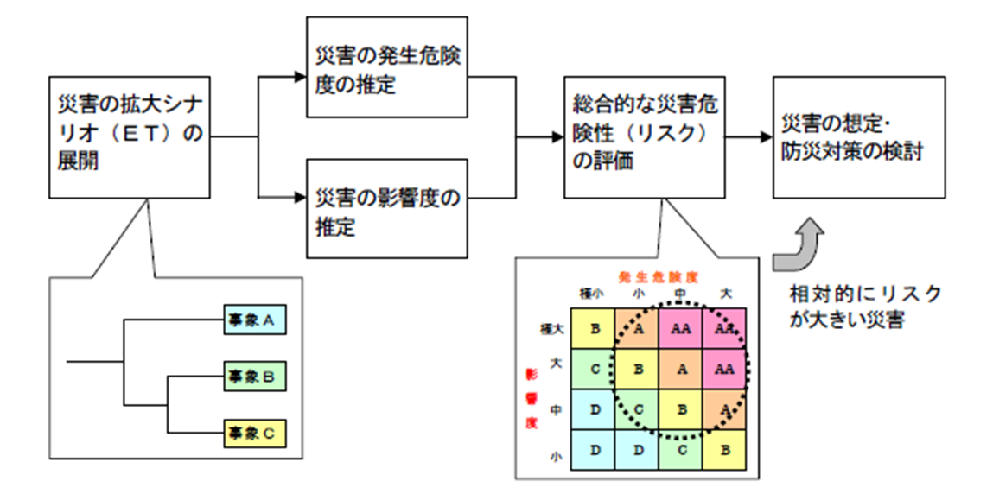
【防災アセスメントの基本概念】
「石油コンビナートの防災アセスメント指針(平成25年３月 消防庁)」より
イベントツリー解析
リスクマトリックス

短周期地震動による災害の危険度（発生確率）と影響度の区分は下表のとおりとした。
危険度は、AからEの５段階に分類し、地震時の災害発生が危険度A（10⁻²程度以上）は100施設のうち1施設で発生、危険度B（10⁻³程度）は1,000施設のうち1施設で発生するような災害となる。

【災害危険度（発生確率）区分(短周期地震時】
危険度A | 10⁻²程度以上 (5×10⁻³以上)
危険度B | 10⁻³程度 (5×10⁻⁴以上5×10⁻³未満)
危険度C | 10⁻⁴程度 (5×10⁻⁵以上5×10⁻⁴未満)
危険度D | 10⁻⁵程度 (5×10⁻⁶以上5×10⁻⁵未満)
危険度E | 10⁻⁶程度以下 (5×10⁻⁶未満)

災害の影響度についても、影響範囲によりⅠからⅤまでの5段階に分類した。影響度Ⅰは災害の影響範囲が200m以上になるものである。

【災害の影響度区分】
影響度I | 200m 以上
影響度II | 100m 以上200m 未満
影響度III | 50m 以上100m 未満
影響度IV | 20m 以上50m 未満
影響度V | 20m 未満

想定災害は、災害の危険度と影響度に着目し、発生危険度A－Bレベルかつ影響度Ⅰ-Ⅱレベルの災害を“第１段階の想定災害”と位置づけ、「現実に起こりうると考えて対策を検討しておくべき災害」とする。次に危険度A-Cレベルかつ影響度Ⅰ-Ⅴ レベル（但し、第1段階の想定災害を除く）の災害を“第２段階の想定災害”とし、「発生する可能性が相当に小さい災害を含むが、万一に備え対策を検討しておくべき災害」とした。
また、災害の危険度が低い危険度D-Eレベルであっても、発生した場合の影響度が大きい影響度Ⅰレベルの災害については、“低頻度大規模災害”とし、「発生確率には言及せず、大規模災害のシナリオ」として位置付けた。
なお、この“低頻度大規模災害”のシナリオについては、後述する「連鎖と複合の考え方に基づいた被害想定シナリオ案」を参考に検討するものとする。
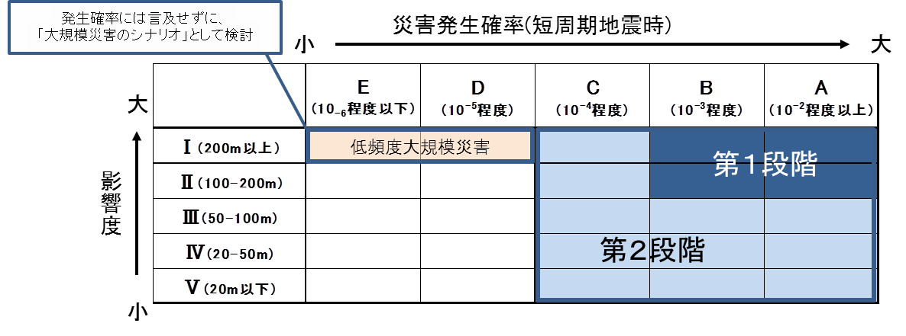
災害危険度（短周期地震動）
10⁻⁶

【リスクマトリックスによる災害危険性評価】

※ 短周期地震動による各地区の評価結果は、「第４ 各地区の想定災害のまとめ」に記載する。

第２ 長周期地震動による災害想定
長周期地震動による浮き屋根式危険物タンクのスロッシング被害を評価するため、消防庁の防災アセスメント指針を活用し、危険物タンクのスロッシング波高から溢流量を算定した。
なお、内部浮き蓋付き危険物タンクについてもスロッシング波高を求め、災害発生の可能性について点検した。

■評価方法
①南海トラフ巨大地震の予測波形から得られる速度応答スペクトルをもとに、個々の危険物タンクでのスロッシング波高を求める。
②最大波高がタンクの余裕空間高（満液時）を上回る場合に溢流ありと判断し、溢流量を計算した。

自主管理油高
（上限）
スロッシング
最大波高
余裕空間高
溢流高さ

【評価（算定）に用いた地震動の波形データ】
【スロッシング現象の模式図】

スロッシングの検討対象となる浮き屋根式の危険物タンクは、４地区全体で138基あり、堺泉北臨海地区のみ31基で溢流被害が発生する結果となった。
また、溢流するタンクは許可容量が3万5千ｋＬ以上の大型タンクに限定され、最大溢流量は約1万2千ｋＬ※と算定された。
なお、ここで求めた最大溢流量は、すべてのタンクの貯蔵量が上限の状態でスロッシングが発生するとの条件で算出しており、実際には極めて起こる可能性は少ないものであることに留意する必要がある。

※ 参考：1.2万kLは、50ｍプール（50m×25m×2.5m）で換算すると、約3.8杯に相当。

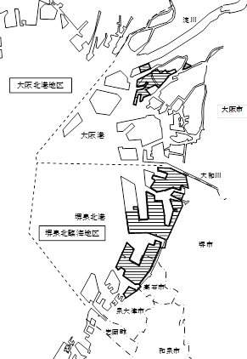

堺泉北臨海地区
大阪北港地区
堺４～７－３区
泉北１・３・４区
堺２・３区

※ 堺泉北臨海地区については、上記の３地区に分割して資料を整理。

※1 スロッシング最大波高がタンクの余裕空間高を上回ったものを「溢流あり」と判断する。
※2 貯蔵量を自主管理油高の上限とした場合の溢流体積を最大溢流量として算出。
※ タンク数等については、平成24年10月現在のもの。

【危険物タンク（浮き屋根式）の規模別の最大溢流量】

石油類別に最大溢流量を求めたところ、引火点の低い第1石油類の割合が85％と高い結果となった。これは、第１石油類に分類される原油を貯蔵している大型タンクが多いためと考えられる。
【危険物タンク（浮き屋根式）の石油類別の最大溢流量】

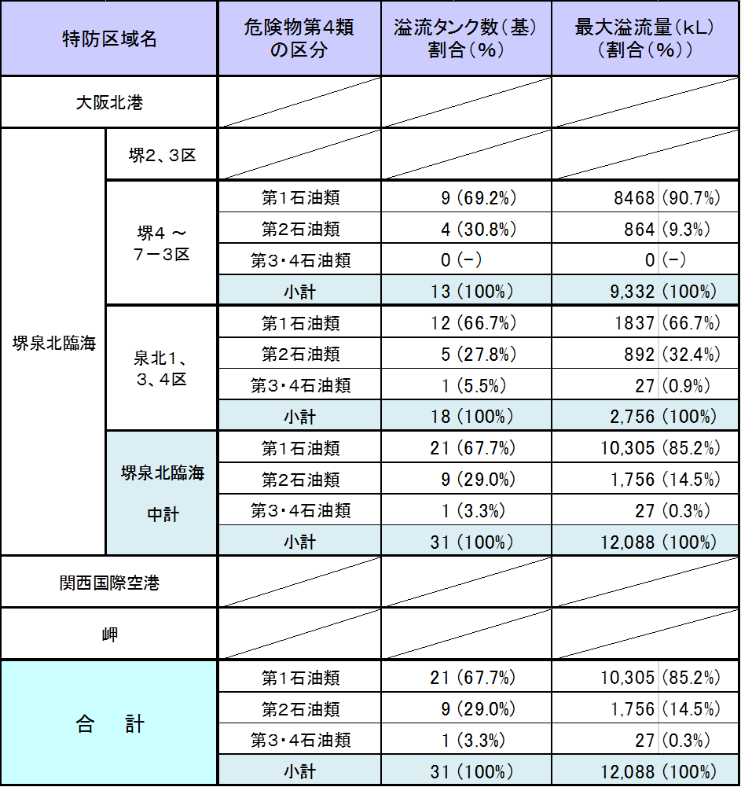

・ 第1石油類：引火点21℃未満の引火性液体（ガソリン、ベンゼン、トルエン、アセトンなど）
・ 第２石油類：引火点21℃以上 70℃未満の液体（灯油、軽油、キシレンなど）
・ 第３・４石油類：重油、潤滑油など引火点が高く、引火する危険性は少ない
※ タンク数等については、平成24年10月現在のもの。

○内部浮き蓋付きタンクの評価結果
スロッシングによりタンク内の浮き蓋が損傷し、油が浮き蓋上に溢流、あるいは浮き蓋が沈降した場合には、タンク上部の空間に可燃性蒸気が滞留し、爆発・火災が発生する危険性がある。2003年に発生した十勝沖地震では、内部浮き蓋付きタンクのスロッシング波高が２ｍ以上になると被害が顕著になることが確認されている。
今回の内部浮き蓋付きタンクの評価結果では、スロッシングにより浮き蓋が天井に衝突するタンクは無かったが、スロッシング最大波高が２ｍを超えるものが堺泉北臨海地区において４基あった。
浮き蓋の構造に係る技術基準（平成24年４月施行）に適合しない既設タンクについては、タンクの開放等の機会をとらえ、早期に技術基準に適合するよう改修を進めることが重要である。

第３ 津波による災害想定
津波の波力・浮力による危険物タンクの影響を判定するため、タンクの浮き上がりと滑動の可能性を予測する簡易手法である「屋外貯蔵タンクの津波被害シミュレーションツール（消防庁）」により算出した流出量から、被災時の想定最大流出量を求めた。

○津波浸水想定データ
大阪府沿岸に最大クラスの津波をもたらすと想定される津波断層モデルとして、内閣府「南海トラフの巨大地震モデル検討会」が公表した11のモデルから、大阪府域に最も大きな影響を与えると考えられる４ケースのモデルを選定した（Mw=9.1の地震動を想定）。
これら４ケースごとに、防潮堤の沈下を考慮し、防潮施設の開閉状況に応じた３つのシミュレーション結果を重ね合わせ、最悪条件となる場合に想定される浸水域と浸水深を求めた。

【各地区の津波浸水想定の概要（平成25年8月）】
地区名 | 津波浸水想定
大阪北港 | 地区東側： ３～５ｍが大半  地区西側： １～３ｍが過半
堺泉北臨海 | 堺地区： 0.01～２ｍが過半  泉北地区： 0.3～２ｍが大半
関西国際空港 | 給油センター地区周辺等： 0.01～１ｍ
岬 | 護岸部周り： 0.01～0.3ｍ

○評価方法
①津波被害シミュレーションツールに、タンクの許可容量や内径、貯蔵内容物の比重、被災時点の貯蔵量、大阪府が想定した津波浸水深（平成25年８月公表）等を入力し、津波の波力や浮力で生じる「浮き上がり」とタンク全体が押し流される「滑動」について安全率を計算する。
②ツールで算出した浮き上がり安全率・滑動安全率が１以下の場合に浮上・滑動等の被害が発生する可能性があると判断し、安全率１時点の貯蔵量を最大漏洩量と算定する。
※貯蔵率の違いによるタンクへの影響を把握するため、事業者による自主管理油高の上限値、中間値、下限値の３ケースについて、移動するタンク数を算定した。

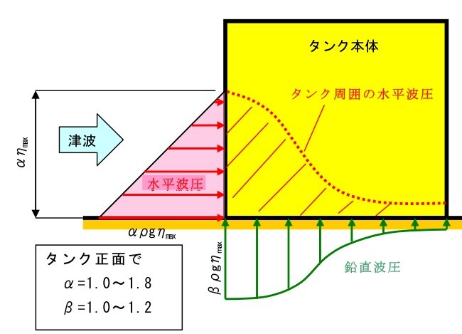
自主管理油高
（下限）
余裕空間高
自主管理油高
（上限）
自主管理油高
（中間値）
許可容量
【危険物タンクの貯蔵率】
【危険物タンク本体に作用する津波波圧分布】

大阪北港地区の最大流出量は約2万7千ｋＬ※となった。この地区には中型・小型のタンクが237基あり、全てのタンクの貯蔵率を管理値の下限とした場合、210基（89％）が移動するが、中間値では63基（27％）と大幅に減少する結果となった。
堺泉北臨海地区の最大流出量は、地区全体で約５千ｋＬ※となった。この地区には１万ｋＬ以上の大型タンクを含め818基あり、貯蔵率を管理値の下限とした場合は230基（28％）が移動するが、中間値では15基（1.8％）に減少する。
関西国際空港地区は浸水深が30ｃｍ以下（ただし、タンクは浸水しない）、岬地区は浸水しないことから、どちらの地区も津波によるタンクの移動は発生しない。
なお、津波の波圧によるタンクの移動により求めた最大流出量は、個々のタンクが移動し始める時点での貯蔵量が、全量流出するとの条件のもと、それらを合算して算出しており、実際には極めて起こる可能性は少ないものであることに留意する必要がある。
※参考：2.7万kL、0.5万kLは、50ｍプール（50m×25m×2.5m）で換算すると、それぞれ約8.7杯、約1.5杯に相当。

【タンク規模別の移動タンク数と最大流出量】

※1 各事業所で定める自主管理油高の上限・下限及びこれらの中間値の３ケースで移動（滑動・浮き上がり）の有無を算出。
※2 タンクが移動し始める時点（安全率＝１）の貯蔵量を最大流出量として算出。
※ タンク数等については、平成24年10月現在のもの。

石油類別の最大流出量について、引火点の低い第１石油類は大阪北港地区で18％、堺泉北臨海地区が17％を占める。
【石油類別の最大流出量】

・ 第１石油類：引火点21℃未満の引火性液体（ガソリン、ベンゼン、トルエン、アセトンなど）
・ 第２石油類：引火点21℃以上 70℃未満の液体（灯油、軽油、キシレンなど）
・ 第３・４石油類：重油、潤滑油など引火点が高く、引火する危険性は少ない
※ タンク数等については、平成24年10月現在のもの。

第４ 各地区の想定災害のまとめ
指針による評価結果から想定される災害（最大）を以下にとりまとめた。なお、「短周期地震動」については確率的手法で評価しており、地区ごとの発生確率・影響度の詳細については以下のURLを参照。
○大阪府地震・津波被害想定等検討部会報告 参考資料
http://www.pref.osaka.lg.jp/attach/6693/00104804/s-5%20risk%20m%20kix%20senyou.xls

■大阪北港地区の想定災害
○短周期地震動により危険物タンク、石油タンカー桟橋、危険物配管設備で油類が流出し、火災が発生するおそれがある。また、毒劇物液体タンクからの流出により毒性ガスが拡散するおそれがある。
○津波浸水深は最大約５ｍで、大規模な津波浸水が発生し、浸水が継続するおそれがある。危険物タンクの大半が津波により移動し、油類が最大2.7万ｋL流出するおそれがある。
○油類が海水とともに拡大していくような事態も懸念され、着火した場合は一般地域への影響がある陸上・海上火災等の災害が発生する可能性がある。
○生産施設等の機能回復に長期間を要する可能性がある。
評価対象 | 災害分類 | 想定災害（最大）
危険物タンク | 短周期地震動 | 第１段階 | ■防油堤内の流出火災
危険物タンク | 短周期地震動 | 低頻度大規模 | ■防油堤外の流出火災
危険物タンク | 長周期地震動  （スロッシング） | 該当する災害なし
危険物タンク | 津波 | ■中小規模の危険物タンクの移動により危険物が最大約2.7万kL流出。（引火点の低い第１石油類が約18％） 陸上・海上火災が発生するおそれあり。
高圧ガスタンク | ― | 該当する災害なし
高圧ガス製造設備 | ― | 該当する災害なし
毒劇物液体タンク | 短周期地震動 | 第２段階 | ■小量流出による毒性拡散
毒劇物液体タンク | 短周期地震動 | 低頻度大規模 | ■全量流出（短時間）による毒性ガス拡散
危険物製造所 | ― | 該当する災害なし
発電設備 | ― | 該当する災害なし
石油タンカー桟橋 | 短周期地震動 | 第２段階 | ■大量流出・流出油拡散・火災
LPG・LNGﾀﾝｶｰ桟橋 | ― | 該当する災害なし
危険物配管設備 | 短周期地震動 | 第２段階 | ■中量流出・火災
高圧ガス導管設備 | ― | 該当する災害なし

■堺泉北臨海地区の想定災害
○短周期地震動により危険物タンク、危険物製造所、石油タンカー桟橋、危険物配管設備で流出火災、高圧ガスタンク、高圧ガス製造設備、発電設備、LPG・LNGタンカー桟橋、高圧ガス導管設備で流出火災・爆発が発生するおそれがある。また、高圧ガスタンクや毒劇物液体タンクからの流出により毒性ガス拡散が発生するおそれがある。
○高圧ガスタンク等の爆発等の影響が一般地域に及び被害が発生する可能性がある。
○津波浸水深は最大約２ｍで、津波により小型の危険物タンクが移動する可能性があり、油類が最大0.5万ｋL流出するおそれがある。また、長周期地震動により大型の危険物タンクにスロッシングによる溢流が発生し、油類が最大1.2万ｋL流出するおそれがある。流出した油類が着火した場合、陸上・海上火災等の災害が発生する可能性がある。
○大規模な燃料、エネルギー等供給施設が集積しており、これら施設が損傷することで機能確保に影響がでる可能性がある。
評価対象 | 災害分類 | 想定災害（最大）
危険物タンク | 短周期地震動 | 第１段階 | ■防油堤内の流出による火災
危険物タンク | 短周期地震動 | 低頻度大規模 | ■防油堤外の流出による火災
危険物タンク | 長周期地震動  （スロッシング） | ■大容量の浮き屋根式タンクから危険物が最大約1.2万kL溢流し、仕切堤、防油堤内に流出。（引火点の低い第１石油類が85％）、防油堤から流出し陸上・海上火災が発生するおそれあり。
危険物タンク | 津波 | ■中小規模のタンクが移動し危険物が最大約0.5万kL流出。（引火点の低い第１石油類が約17％） 陸上・海上火災が発生するおそれあり。
高圧ガスタンク | 短周期地震動 | 第１段階 | ■全量流出（短時間）による火災・爆発  ■大量流出（短時間）による毒性ガス拡散
高圧ガスタンク | 短周期地震動 | 低頻度大規模 | ■全量流出（短時間）による毒性ガス拡散
高圧ガス製造設備 | 短周期地震動 | 第１段階 | ■小量流出による火災・爆発  ■小量流出による毒性ガス拡散
高圧ガス製造設備 | 短周期地震動 | 第２段階 | ■ユニット内の全量流出（短時間）による火災・爆発  ■ユニット内の全量流出（短時間）による毒性ガス拡散
高圧ガス製造設備 | 短周期地震動 | 低頻度大規模 | ■大量流出（短時間）による爆発  ■大量流出（短時間）による毒性ガス拡散
毒劇物液体タンク | 短周期地震動 | 第１段階 | ■全量流出（長時間）による毒性拡散
毒劇物液体タンク | 短周期地震動 | 低頻度大規模 | ■全量流出（短時間）による毒性ガス拡散
危険物製造所 | 短周期地震動 | 第２段階 | ■ユニット内の全量流出（短時間）による火災
危険物製造所 | 短周期地震動 | 低頻度大規模 | ■大量流出（短時間）による火災
発電設備 | 短周期地震動 | 第２段階 | ■ユニット内の全量流出（短時間）による火災・爆発
発電設備 | 短周期地震動 | 低頻度大規模 | ■大量流出（短時間）による火災・爆発・フラッシュ火災
石油タンカー桟橋 | 短周期地震動 | 第２段階 | ■大量流出・流出油拡散・火災
LPG・LNGﾀﾝｶｰ桟橋 | 短周期地震動 | 第１段階 | ■大量流出による火災・爆発
危険物配管設備 | 短周期地震動 | 第２段階 | ■大量流出による火災
高圧ガス導管設備 | 短周期地震動 | 第１段階 | ■小量流出による火災・爆発
高圧ガス導管設備 | 短周期地震動 | 低頻度大規模 | ■大量流出による火災・爆発

■関西国際空港地区の想定災害
○短周期地震動により危険物タンク、石油タンカー桟橋、危険物配管設備で流出火災が発生するおそれがある。
評価対象 | 災害分類 | 想定災害（最大）
危険物タンク | 短周期地震動 | 第２段階 | ■小量流出による火災
危険物タンク | 短周期地震動 | 低頻度大規模 | ■防油堤外の流出による火災
石油タンカー桟橋 | 短周期地震動 | 第２段階 | ■小量流出による火災
危険物配管設備 | 短周期地震動 | 第２段階 | ■小量流出による火災

■岬地区の想定災害
○短周期地震動により危険物タンク、石油タンカー桟橋で流出火災が発生するおそれがある。
評価対象 | 災害分類 | 想定災害（最大）
危険物タンク | 短周期地震動 | 第１段階 | ■仕切堤内の流出による火災
危険物タンク | 短周期地震動 | 第２段階 | ■防油堤内の流出による火災
危険物タンク | 短周期地震動 | 低頻度大規模 | ■防油堤外の流出による火災
石油タンカー桟橋 | 短周期地震動 | 第２段階 | ■大量流出・流出油拡散・火災

第５ 連鎖と複合の考え方に基づいた被害想定シナリオ案
本シナリオ案は、石油コンビナート地区の被害想定を行う上で、単独の災害事象を列挙するだけではなく、さらにその次に何が起こるかという連鎖的なシナリオについて、災害事象ごと時系列に整理したものである。また、これらの災害が複合的に重なった場合、どのような二次的被害が起こるのか、災害対応する上でどのような障害が起こるのかといったことも考慮している。
被害想定の検討にあたっては、このシナリオ案を参考とするものとする。なお、短周期地震動による被害想定で、低頻度大規模災害と位置づけられたものは、本シナリオ案を活用にして、発生災害を最小化する対策を検討することとする。

○一般地域に拡大する被害想定シナリオ例
- 事業所外への流出火災
- 爆風圧・飛散物等の影響
- 市街地・避難場所・海洋への危険物拡散、火災延焼
- 浮遊物の漂流による家屋等破壊
- 毒性ガス・燃焼生成物による健康被害
- 避難経路の遮断
- 避難の支障（車両・船舶）
- 満潮時の冠水による避難場所の孤立化、支援活動への支障
- ガス、電気、燃料等の供給不足

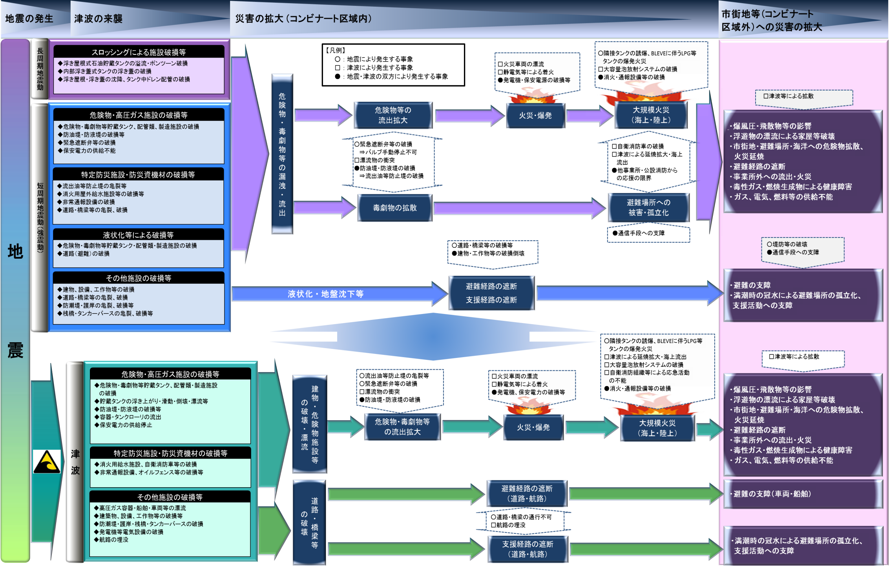
【連鎖と複合の考え方に基づいた被害想定シナリオ案】

